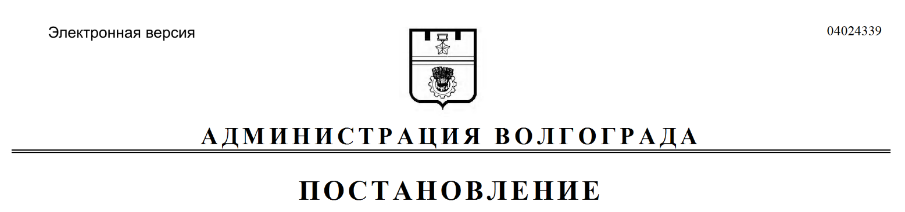
от 07.10.2021 № 999

Об установлении публичного сервитута

Рассмотрев ходатайство публичного акционерного общества «Россети Юг» от 17 мая 2021 г. об установлении публичного сервитута в целях, предусмотренных пунктом 1 статьи 39.37 Земельного кодекса Российской Федерации, в соответствии со статьей 23, главой V.7 Земельного кодекса Российской Федерации, Законом Волгоградской области от 26 декабря 2016 г.
№ 136-ОД «О перераспределении полномочий между органами местного самоуправления городского округа город-герой Волгоград и органами государственной власти Волгоградской области по предоставлению земельных участков, государственная собственность на которые не разграничена,
и признании утратившими силу отдельных законов Волгоградской области»,
с учетом градостроительного заключения № 131-07 департамента по градостроительству и архитектуре администрации Волгограда от 22 июля 2021 г.
№ ар13102-21, руководствуясь постановлением главы Волгограда от 16 октября 2018 г. № 20-п «О распределении обязанностей в администрации Волгограда», статьями 7, 39 Устава города-героя Волгограда, администрация Волгограда
ПОСТАНОВЛЯЕТ:
1. Утвердить прилагаемые границы публичного сервитута на кадастровом плане территории.
2. Установить публичный сервитут в интересах публичного акционерного общества «Россети Юг» (ИНН 6164266561) общей площадью 51445 кв. м в целях размещения объектов электросетевого хозяйства, их неотъемлемых технологических частей (размещения существующего объекта электросетевого хозяйства «ВЛ 10 кВ Ф 22 ПС «Сарепта 1» – РП 314»)
в отношении частей земельных участков согласно приложению к настоящему постановлению, а также в отношении земель, находящихся в государственной неразграниченной собственности.
3. Срок действия публичного сервитута, устанавливаемого настоящим постановлением, – 49 лет.
4. Муниципальному казенному учреждению «Инженерно-кадастровый центр «ГеоГрад» обеспечить государственную регистрацию публичного сервитута в соответствии с Федеральным законом от 13 июля 2015 г. № 218-ФЗ «О государственной регистрации недвижимости».
5. Публичному акционерному обществу «Россети Юг» в установленном законодательством Российской Федерации порядке привести земельный участок в состояние, пригодное для его использования в соответствии с разрешенным использованием, в срок не позднее трех месяцев после завершения эксплуатации, ремонта, консервации, сноса инженерного сооружения, для размещения которого установлен публичный сервитут.
6. Публичное акционерное общество «Россети Юг» вправе заключить
с правообладателями земельных участков, указанных в приложении к настоящему постановлению, соглашение об осуществлении публичного сервитута
в соответствии с Земельным кодексом Российской Федерации. В случае отсутствия соглашения об осуществлении публичного сервитута публичное акционерное общество «Россети Юг» осуществляет деятельность на условиях, указанных в настоящем постановлении.
7. Плата за публичный сервитут не устанавливается.
8. Особые условия использования земельных участков, расположенных
в пределах охранных зон объектов электросетевого хозяйства, обеспечивающие безопасное функционирование и эксплуатацию указанных объектов, регламентируются Правилами установления охранных зон объектов электросетевого хозяйства и особых условий использования земельных участков, расположенных в границах таких зон, утвержденными постановлением Правительства Российской Федерации от 24 февраля 2009 г.
№ 160 «О порядке установления охранных зон объектов электросетевого хозяйства и особых условий использования земельных участков, расположенных в границах таких зон».
9. Срок, в течение которого использование земельных участков
(их частей) и (или) расположенных на них объектов недвижимости в соответствии с их разрешенным использованием будет невозможно или существенно затруднено (при возникновении таких обстоятельств), составляет период,
в течение которого осуществляются мероприятия по предотвращению или устранению аварийных ситуаций.
Капитальный ремонт объектов электросетевого хозяйства производится
с предварительным уведомлением собственников (землепользователей, землевладельцев, арендаторов) земельных участков один раз в 12 лет (продолжительность не должна превышать одного года).
10. Департаменту муниципального имущества администрации Волгограда разместить настоящее постановление на официальном сайте администрации Волгограда в информационно-телекоммуникационной сети Интернет.
11. Настоящее постановление вступает в силу со дня его официального опубликования.
12. Контроль за исполнением настоящего постановления оставляю за собой.

Первый заместитель
главы Волгограда И.С.Пешкова

УТВЕРЖДЕНЫ
постановлением
администрации Волгограда
от 07.10.2021 № 999

Границы публичного сервитута
на кадастровом плане территории

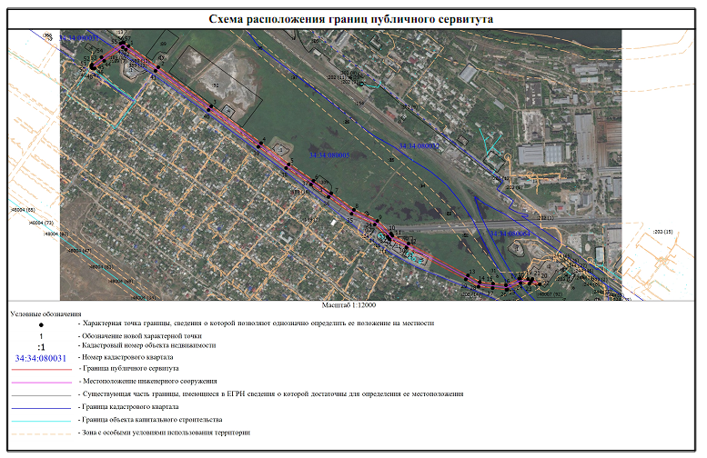

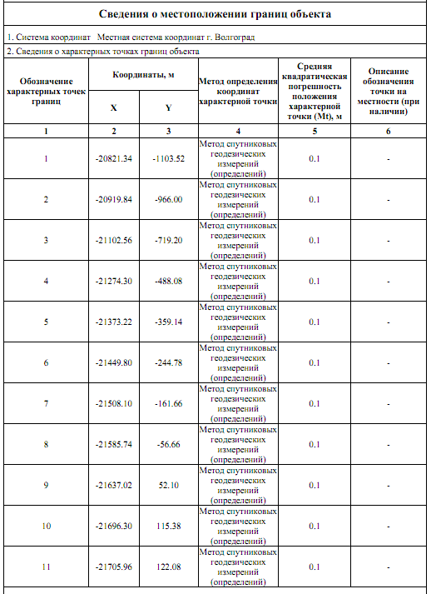
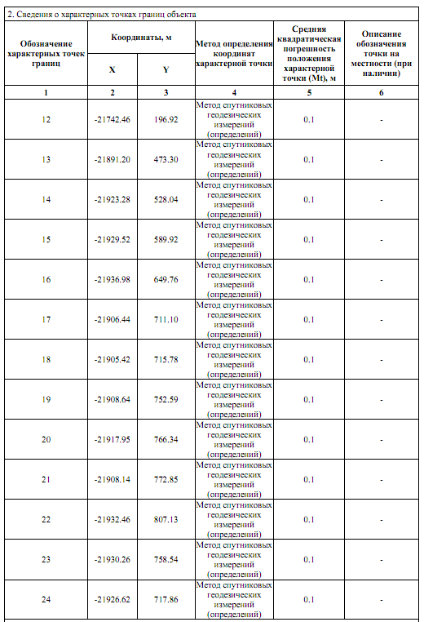
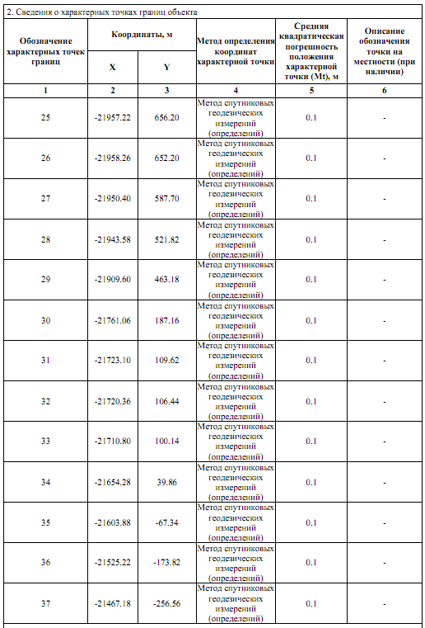
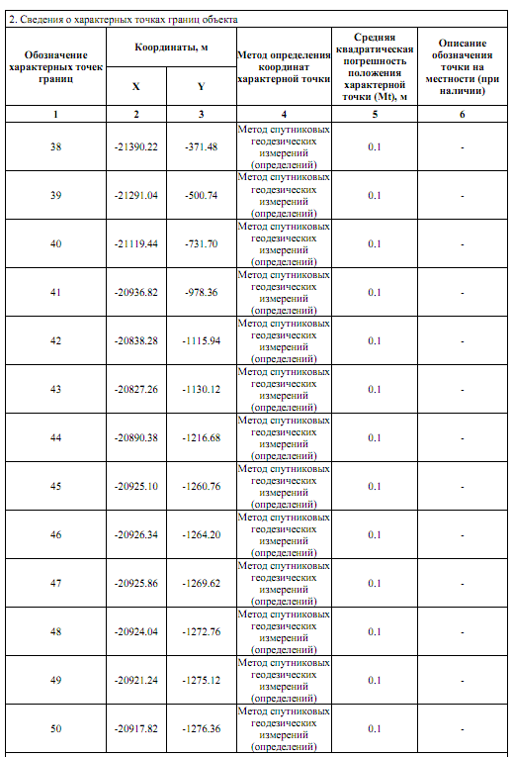
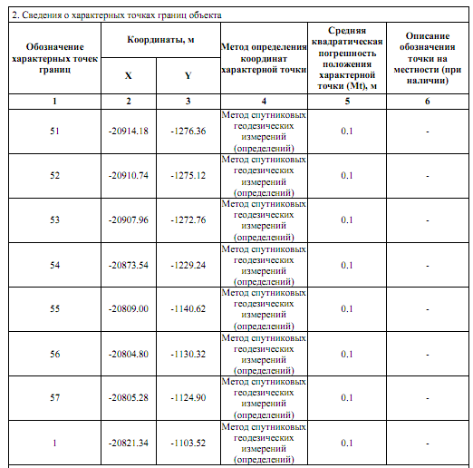
Общая площадь публичного сервитута – 51445 кв.м.

Департамент муниципального
имущества администрации Волгограда
Приложение
к постановлению
администрации Волгограда
от 07.10.2021 № 999

ПЕРЕЧЕНЬ
земельных участков, в отношении частей которых устанавливается публичный сервитут

№ п/п | Кадастровый номер земельного участка | Площадь земельного участка  (кв. м) | Местоположение земельного участка | Вид права пользования | Правообладатель земельного участка
1 | 2 | 3 | 4 | 5 | 6
1. | 34:34:080005:11 | 556 | Обл. Волгоградская, г. Волгоград, ул. Лазоревая | Правами третьих лиц не обременен | Государственная неразграниченная собственность
2. | 34:34:000000:25  (34:34:080064:13) | 1351 | Обл. Волгоградская, р-н Красноармейский, г. Волгоград | Аренда | Открытое акционерное общество «Межрегиональная распределительная сетевая компания Юга»
3. | 34:34:080005:90 | 1627 | Обл. Волгоградская, г. Волгоград, на пересечении пр-кта им. Героев Сталинграда и ул. Лазоревой | Правами третьих лиц не обременен | Государственная неразграниченная собственность
4. | 34:34:080005:15 | 635 | Обл. Волгоградская, г. Волгоград, ул. Лазоревая, 54 | Собственность | Радченко Елена Павловна
5. | 34:34:080005:14 | 1522 | Обл. Волгоградская, г. Волгоград, ул. Лазоревая, 54 | Аренда | Алиева Фензия Ингельовна

 |  |  |  |  | Продолжение приложения
1 | 2 | 3 | 4 | 5 | 6
6. | 34:34:000000:1  (34:34:080032:154) | 8008701 | Обл. Волгоградская, Волгоград, полоса отвода железной дороги | Собственность | Российская Федерация
 |  |  |  | Аренда | Открытое акционерное общество «Российские железные дороги»
 |  |  |  | Субаренда | Общество с ограниченной ответственностью  «ЛУКОЙЛ-Транс»
 |  |  |  | Субаренда | Общество с ограниченной ответственностью «Гип-Инвест»
 |  |  |  | Субаренда | Акционерное общество «Федеральная пассажирская компания»
 |  |  |  | Субаренда | Публичное акционерное общество «Первая Грузовая Компания»
 |  |  |  | Субаренда | Федеральное государственное предприятие «Ведомственная охрана железнодорожного транспорта Российской Федерации»
 |  |  |  | Субаренда | Ситников Виктор Николаевич
 |  |  |  | Субаренда | Мурадян Вачик Арамович
7. | 34:34:080005:3 | 2360 | Обл. Волгоградская, г. Волгоград, по ул. Лазоревой, восточнее квартала 1354 | Собственность | Городской округ-герой Волгоград
8. | 34:34:080005:309 | 3312 | Обл. Волгоградская, г. Волгоград, ул. Лазоревая, 92 | Собственность | Городской округ-герой Волгоград
9. | 34:34:080005:5 | 2870,1 | Обл. Волгоградская, г. Волгоград, ул. Лазоревая, дом 46а | Аренда | Башук Сергей Валентинович
 |  |  |  |  | Башук Александр Сергеевич
10. | 34:34:080005:12 | 2627 | Обл. Волгоградская, г. Волгоград, ул. Лазоревая, 50 | Аренда | Общество с ограниченной ответственностью  «Волга-Доминион»
11. | 34:34:080005:6 | 365 | Обл. Волгоградская, г. Волгоград, ул. Лазоревая | Собственность | Городской округ-герой Волгоград
 |  |  |  | Аренда | ООО «Концессии водоснабжения»
12. | 34:34:000000:48007 | 1613 | Обл. Волгоградская, г. Волгоград, ВЛ-110 кВ «№ 20» с отпайкой на ПС «Сарепта-2» | Аренда | Открытое акционерное общество «Межрегиональная распределительная сетевая компания Юга»

